如图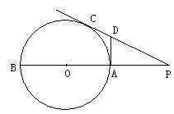，已知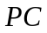、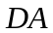为⊙的切线，、分别为切点，
为⊙

